
Informática

Práctico de Redes:
“Clasificación de redes”

Integrantes:
- luz moral 3°A/2025
- Carabajal Lourdes .Profe: Andrea Gómez
- Barin Zoe

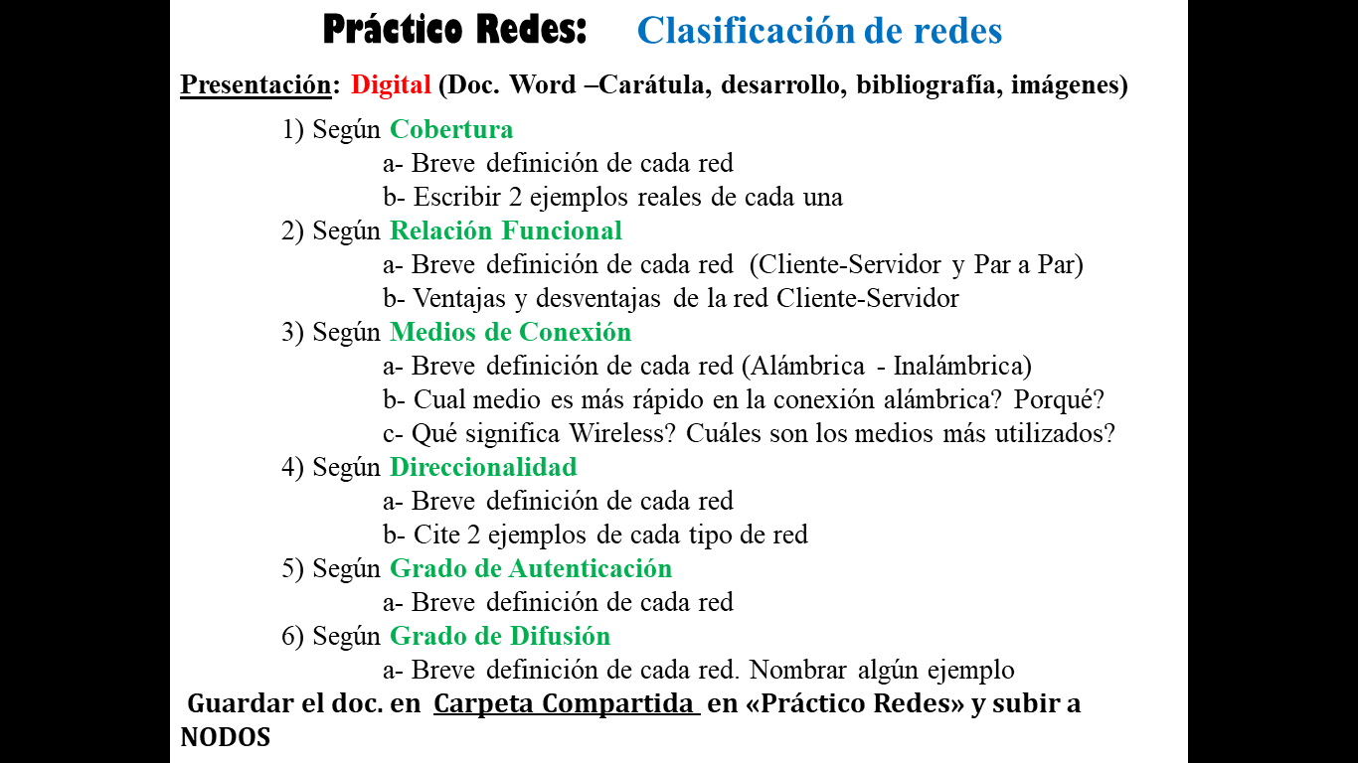
2

Respuestas:

1.a) PAN): Red que cubre un área muy pequeña, como alrededor de una persona (ej. Bluetooth).

LAN): Red local limitada a un edificio u oficina.

MAN): Red que cubre una ciudad o campus.

WAN Red que abarca áreas geográficas extensas.

B)

LAN: Red de computadoras en una escuela.
WAN: Internet.

2) Según Relación Funcional

a. Breve definición:
Cliente-Servidor: Un servidor proporciona servicios y los clientes los consumen.
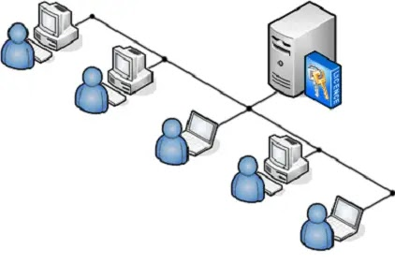
Par a Par (P2P): Todos los dispositivos tienen el mismo rol, comparten recursos entre ellos.
b. Ventajas:
Mayor seguridad centralizada.
Administración eficiente de los recursos.

Desventajas:
Depende del servidor (si falla, la red se interrumpe).
Costos más elevados por hardware y mantenimiento.
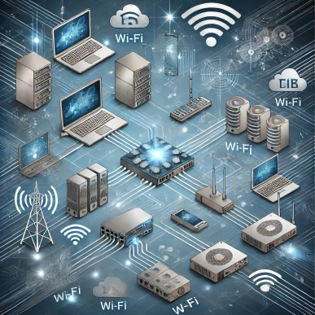
3) Según Medios de Conexión
a. Breve definición:

Alámbrica: Utiliza cables físicos (ej. Ethernet) para transmitir datos.
Inalámbrica: Utiliza ondas de radio para la conexión (ej. WiFi).

b. ¿Cuál medio es más rápido en la conexión alámbrica? ¿Por qué?
La conexión alámbrica suele ser más rápida y estable porque tiene menos interferencias y una mayor capacidad de ancho de banda.

c. ¿Qué significa Wireless? ¿Cuáles son los medios más utilizados?
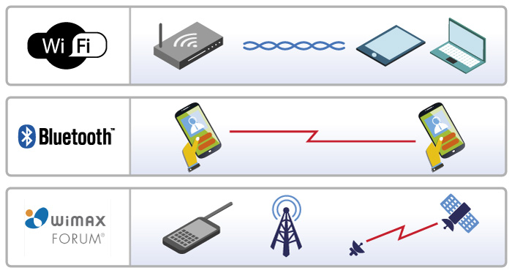
Wireless significa "sin cables"
Medios más utilizados: WiFi, Bluetooth, infrared, LTE/5G.

4) Según Direccionalidad
a. Breve definición:
Simplex: Comunicación en un solo sentido.
Half-Duplex: Comunicación en ambos sentidos, pero no simultáneamente.
Full-Duplex: Comunicación en ambos sentidos al mismo tiempo.
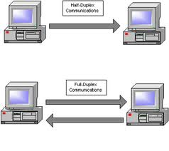
b. Ejemplos de cada tipo de red:
Simplex: Televisión.
Half-Duplex: Radio de dos vías (walkie-talkie).
Full-Duplex: Llamadas telefónicas.

5) Según Grado de Autenticación
a. Breve definición:
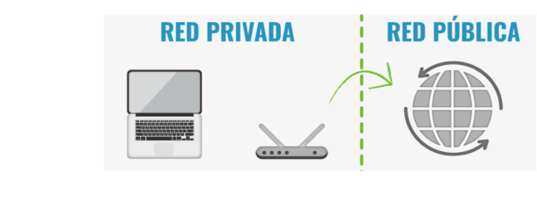
Redes abiertas: No requieren autenticación.
Redes seguras: Requieren usuario y contraseña para conectarse.
6) Según Grado de Difusión
a. Se refiere a la cantidad de dispositivos que pueden conectarse a la red y la forma en que se transmite la información.
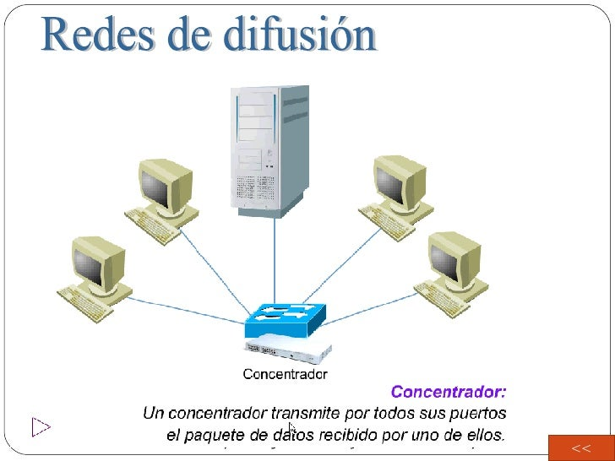
Redes privadas: Limitadas a un grupo específico de usuarios.
Ejemplo: Red doméstica.

Redes públicas: Accesibles para muchos usuarios.
Ejemplo: WiFi gratuito en plazas.

Bibliografía:
Redes de Computadoras, Andrew S. Tanenbaum
https://es.wikipedia.org/wiki/Red_de_computadoras

